Входная арка
Внешний вид изделия:
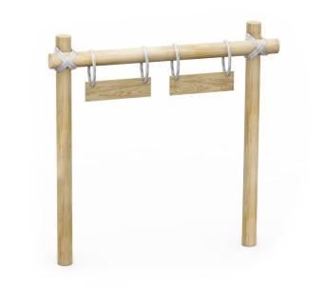
Габаритные размеры (ДхШхВ): 2000х400х2300мм
Срок гарантии завода: 12 месяцев
Ссылка на сайт: https://lastochka-lip.com/catalog/vhodnaya-arka/

Комплектация: Деревянный столб – 2шт, перекладина – 1шт, планка с кольцом – 2шт.

Все деревянные элементы изделия изготовлены из дерева робинии (псевдоакации) с физико-механическими свойствами: дерево твердых пород, заболонь узкая, светло-желтого цвета; ядро однородное, высокой плотности; древесина прочная и вязкая, с очень высокой износостойкостью; очень хорошо сопротивляется гнили и насекомым-вредителям.
Деревянный столб и перекладина изготовлены из бревна диаметром от 140мм. Глубина бетонирования в грунт 500мм. Планки изготовлены из обрезной доски (толщина — 40 мм). Поверхность тщательно отшлифована; сколы и иные дефекты отсутствуют. Поверхность гладкая, травмобезопасная.
Кольца изготовлены из стальной трубы диаметром 21,3мм, толщина стенки 2,8мм.
Соединение перекладины со столбами выполнено комбинированным способом: посредством обвязки синтетическим канатом и крепёжного соединения на шпильке М16. Канатная обвязка не имеет расслоений и надрывов; узлы надёжно зафиксированы. На шпильке установлена пластиковая заглушка.
Все деревянные поверхности пропитаны в два слоя лессирующим антисептиком, обладающий тройной защитой от: уф-излучения, влаги, биопоражения. Покрытие не трескается и не шелушится со временем, движется вместе с древесиной при ее расширении и сжатии, не запечатывает поры дерева, позволяя ему «дышать», что предотвращает гниение изнутри, красиво подчеркивает текстуру древесины.
Элементы оборудования из древесины, от которых зависит прочность оборудования, в случае постоянного контакта с грунтом предохраняют методами химической защиты древесины от биологических агентов в соответствии с ГОСТ 20022.0 и ГОСТ 20022.2
Конструкция соответствует требованиям ГОСТ Р 52169‑2012 («Оборудование и покрытия детских игровых площадок. Безопасность конструкции и методы испытаний») и ТР ЕАЭС 042/2017 («О безопасности оборудования для детских игровых площадок»). Конструкция соответствует требованиям ГОСТ Р 52301‑2013 (безопасность оборудования для общественных пространств).

